Міністерство освіти і науки України

Національний університет «Львівська політехніка»

Кафедра систем штучного інтелекту



**Звіт**

про виконання

**Лабораторних та практичних робіт № (замінити і вказати номери лабораторних з ВНС)**

***з дисципліни:*** «Мови та парадигми програмування»

***з розділу***: «________замінити та вказати тему а деталі епіку__________»

***Виконала:***

студентка групи ШІ-12

Бричко Марія Ігорівна

# **Тема роботи:**

Деталі по темі робіт

# **Мета роботи:**

Деталі по меті робіт

# **Теоретичні відомості:**

1. Теоретичні відомості з переліком важливих тем:

* Тема №1: Назва.
* Тема №2: Назва.
* Тема №3: Назва.
* Тема №_: Назва.

1. Індивідуальний план опрацювання теорії:

* Тема №1: Назва.
  + Джерела Інформації
    - Книжка.
    - Відео.
    - Стаття.
    - Курс.
  + Що опрацьовано:
    - Коментар 1
    - Коментар 2
  + Статус: Ознайомлений/ Ознайомлений частково / Не ознайомлений
  + Початок опрацювання теми: Дата
  + Звершення опрацювання теми: Дата
* Тема №2: Назва.
  + Джерела Інформації:
    - Книжка.
    - Відео.
    - Стаття.
    - Курс.
  + Що опрацьовано:
    - Коментар 1
    - Коментар 2
  + Статус: Ознайомлений/ Ознайомлений частково / Не ознайомлений
  + Початок опрацювання теми: Дата
  + Звершення опрацювання теми: Дата
* Тема №3: Назва.
  + Джерела Інформації:
    - Книжка.
    - Відео.
    - Стаття.
    - Курс.
  + Що опрацьовано:
    - Коментар 1
    - Коментар 2
  + Статус: Ознайомлений/ Ознайомлений частково / Не ознайомлений
  + Початок опрацювання теми: Дата
  + Звершення опрацювання теми: Дата
* Тема №_ Назва.
  + Джерела Інформації:
    - Книжка.
    - Відео.
    - Стаття.
    - Курс.
  + Що опрацьовано:
    - Коментар 1
    - Коментар 2
  + Статус: Ознайомлений/ Ознайомлений частково / Не ознайомлений
  + Початок опрацювання теми: Дата
  + Звершення опрацювання теми: Дата

# **Виконання роботи:**

## **1. Опрацювання завдання та вимог до програм та середовища:**

Завдання №1 “VNS_LAB_2”

* Варіант завдання: 9
* Деталі завдання: Використовуючи оператор циклу, знайти суму ряду з точністю ε=0.0001, за даною формулою. Вивести результат.
* Важливі деталі для врахування в імплементації програми: При визначенні суми членів ряду потрібно знайти рекурентну формулу для отримання наступного члена ряду.

Завдання №__ заголовок завдання

* Варіант завдання
* Деталі завдання
* Важливі деталі для врахування в імплементації програми

Завдання №__ заголовок завдання

* Варіант завдання
* Деталі завдання
* Важливі деталі для врахування в імплементації програми

## **2. Дизайн та планована оцінка часу виконання завдань:**

Програма №1 “VNS_LAB_2”

* Блок-схема
* 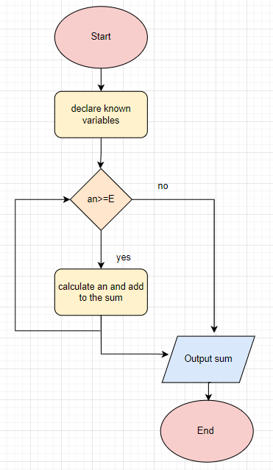
* Планований час на реалізацію: 45 хв

Програма №__ Заголовок задачі

* Блок-схема
* Планований час на реалізацію
* Важливі деталі для врахування в імплементації

Програма №__ Заголовок задачі

* Блок-схема
* Планований час на реалізацію
* Важливі деталі для врахування в імплементації

## **3. Конфігурація середовища до виконання завдань:**

Завдання №__ Деталі по конфігурації середовища + скріншоти з підписами до скріншотів.

Підпис та № до блоку з скріншотами до конфігурації

## **4. Код програм з посиланням на зовнішні ресурси:**

Завдання №__ Деталі по програмі + Вставка з кодом з підписами до вставки. Посилання на файл програми у пул-запиті GitHub

Підпис та № до блоку з кодом програми

Завдання №1 “VNS_LAB_2”

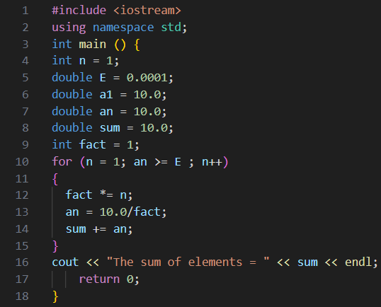

Рисунок : Код до програми №1

Деталі завдання: Використовуючи оператор циклу, знайдено суму ряду з точністю ε=0.0001, за даною формулою. Виведено результат.

Важливі деталі для врахування в імплементації програми: При визначенні суми членів ряду знайдено рекурентну формулу для отримання наступного члена ряду.

Посилання на файл програми у пул-запиті GitHub

## **5. Результати виконання завдань, тестування та фактично затрачений час:**

Завдання №4 “VNS_LAB_2” 

Після компіляції програми у консоль виводиться обчислення суми ряду з точністю ε=0.0001, за даною формулою.

Час затрачений на виконання завдання: 30 хв

Завдання №__ Деталі по виконанню і тестуванню програми

Підпис та № до блоку з виконанням та тестуванням програми

Час затрачений на виконання завдання

## **6. Кооперація з командою:**

* Скрін з 1-ї зустрічі по обговоренню задач Епіку та Скрін прогресу по Трелло
* Скрін з 2-ї зустрічі по обговоренню задач Епіку та Скрін прогресу по Трелло
* Скрін з 3-ї зустрічі по обговоренню задач Епіку та Скрін прогресу по Трелло (опційно)
* Скрін з 2-му коментарями від учасників команди на пул реквесті з Ревю Роботи

# **Висновки:**

Деталі по результатам виконання робіт та висновки згідно тем та завдань